LILO A STITCH
(LILO & STITCH)
Premiéra: 22.5.2025
DISNEY, USA 2025

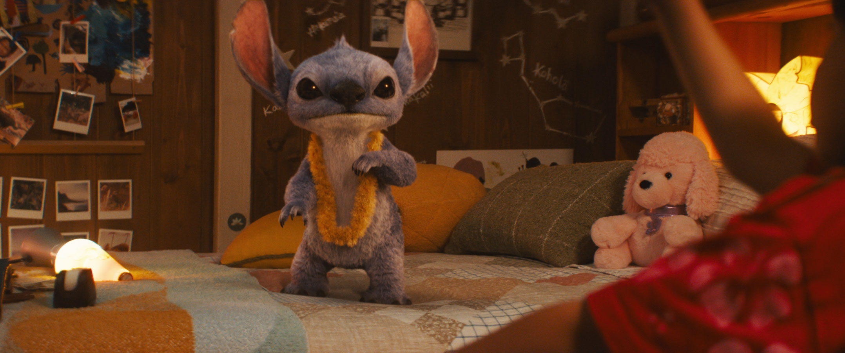

Réžia: Dean Fleischer Camp
Scenár: Chris Kekaniokalani Bright, Dean DeBois, Chris Sanders
Kamera: Nigel Bluck
Hudba: Dan Romer
Hrajú: Maia Kealoha, Sydney Elizebeth Agudong, Billy Magnussen, Tia Carrere, Hannah Waddingham, Chris Sanders, Courtney B. Vance, Zach Galifianakis a ďalší...

Hrajú v slovenskom znení: Alicka Punová, Lenka Lašová, Roman Pomajbo, Viktor Horján, Jerry Szabó, Peter Sklár, Michal Hallon, Tatiana Kulišková, Ivo Gogál, Dávid Koči, Lucia Vráblicová a ďalší...

Lilo a Stitch (2025) je nová hraná verzia klasického animovaného filmu spoločnosti Disney z roku 2002.
Lilo, osamelé havajské dievča, si adoptuje škaredého „psa“ z útulku pre zvieratá. Stitch, ako ho pomenuje, by bol dokonalým domácim miláčikom, až na to, že v skutočnosti je výsledkom genetického experimentu, ktorý unikol zo vzdialenej planéty a havaroval v ukradnutej vesmírnej lodi na Zemi. A hoci mal byť Stitch v prvom rade ničivou biologickou zbraňou, malá neposedná Lilo zistí, že tento zlomyseľný mimozemšťan má dobré srdce. Spoločne sa im podarí dať dokopy neúplnú rodinu, v ktorej Lilo žije.

Prístupnosť: nevhodné pre vekovú kategóriu maloletých do 7 rokov
Deskriptory: strach
Žáner: rodinný, komédia, dobrodružný
Verzia: 2D a 3D so slovenský dabingom
Stopáž: 108 minút
Formát: 2D a 3D zvuk 5.1, 2D Atmos

